基隆市110學年第2學期友善校園週實施計畫

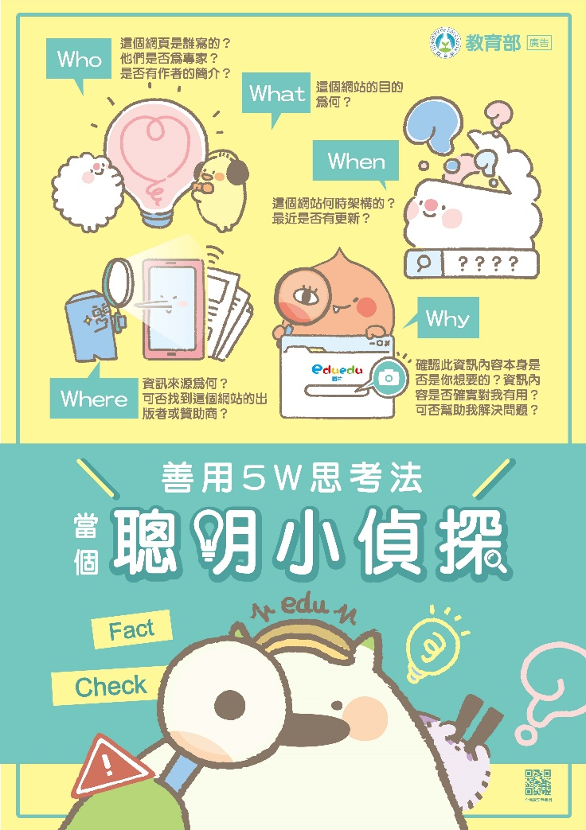

- 計畫內涵：
「友善校園」係以學生為中心、學校為本位，強調尊重、關懷、同理、包容、安全、參與等涵義，任何教育活動以及輔導管教措施均可建立在「友善校園」上發展，其主要內涵包括性別平等教育、學生輔導體制、人權教育、公民教育、生命教育、特殊教育及資訊素養與倫理教育等，以培養新世紀所需的「社會好國民、世界好公民」，並於110-2學期明訂宣導主題：「媒體識讀—善用5W思考法 當個聰明小偵探」。

- 計畫目的：
友善的校園風氣，透過各級學校多元化活動規劃及各級主管教育行政機關協助全力支持下，由學校推動友善校園週創意活動，加強實施「校園安全防護措施」、「防制校園霸凌」、「強化校園自殺防治工作」、「學生身心健康與輔導」、「防制學生藥物濫用」、「校園親密關係暴力事件防治及處理」、「瞭解與尊重身心障礙者」、「防治數位/網路性別暴力」之宣導。110-2學期明訂宣導主題：「媒體識讀—善用5W思考法 當個聰明小偵探」，請各級學校教師應關心學生在網路世界可能遇到的問題，並透過教育從小塑造學生的守法意識及網路素養，避免日後成為被害人或加害人，維護孩子於網路空間學習成長的友善及安全環境。

- 計畫時間：
友善校園週自111年2月11日（星期五）起至2月18日（星期五）止。

- 年度宣導主題：「媒體識讀—善用5W思考法 當個聰明小偵探」
- 十二年國民基本教育課綱科技領域已將「資訊科技」列為國、高中之授課時數/必修科目，自108學年度開始實施，國中階段每週1節，高中階段則為2學分，小學階段則採課程融入方式進行，並可將資訊教育相關內容以主題/專題/議題方式安排於彈性學習課程實施，使其建立資訊社會中應有的態度，了解資訊科技與人類社會相關議題，養成正確的資訊科技使用習慣，遵守相關之倫理、道德及法律，並關懷資訊社會的各項議題，學習內容包括健康數位習慣、正確使用科技產品的方法及行為習慣、資訊科技合理使用原則、資訊安全的基本概念及個人資料保護與隱私等。
（二）各級學校之教學宣導與事件處理：
- 應運用朝會或週會等大型集場合，由校長對全校師生宣導「媒體識讀—善用5W思考法 當個聰明小偵探」，得結合政府與民間資源，以強調尊重、關懷、同理、包容、安全、參與等涵義，以增進友善校園之基礎。
- 應融入學校相關課程教學及活動實施，以十二年國民基本教育課程綱要「實施要點」為例，課程設計應適切融入十九項議題，其中包含「性別平等」、「科技」、「資訊」等議題，落實各級學校之課程教學及宣導事項。
- 全球網路安全日(Safer Internet Day,簡稱SID)於每年2月的第二週的星期二舉行，今年活動標語為「Together for a better internet!!」，請各校老師引導學生共同響應，共同在創造一個更好、更安全的網路世界（活動網址：https://www.webwise.ie/saferinternetday/）。
- 請各校運用「中小學網路素養與認知」網站中的教案落實資訊素養教育課程與教學並鼓勵教師參加相關教案徵選，教導學生正確地使用數位科技的態度與技能，學會辨識數位資訊對網路資訊有著獨立思考且判斷的能力。
- 教育宣導後倘知悉或接獲相關事件，涉及校園霸凌或疑似校園性別事件時，學校應依相關法規完成通報，並啟動相關調查處理或輔導協助措施，以釐清事件事實並提供學生相關教育處置及輔導，回復校園生活並避免再犯。
- 學校於事件處理遇有疑涉犯罪情形時，學校應主動協助學生尋求警察單位等公權力資源；如有將網路流傳之資料下架之需要，可向「iWin網路內容防護機構」申請相關協助。
- 重要宣導事項：
（一）強化校園安全防護措施：校園活化機制應從預防、應變及復原三面向著手：
  - 預防：
    - 落實校園環境安全自主檢核:各級學校每學期必須依據校園安全維護工作自我檢核表進行校園環境安全自主檢核(包括自我防護與保護、科技防衛及警監系統、門禁管理、安全巡查、聯繫合作、緊急應變、其他等七項應有當責作為)。
    - 進行校園安全演練:學校每學期應定期或不定期進行人為或天然災害演練，以因應災害發生時，能即時處置。
    - 運用科技防衛-智慧安全校園:現已是資訊科技時代，已有部分學校運用資訊科技技術建置相關校安設備，所以建議各校應朝向此方向發展，以提升校安管理效能。
    - 建立跨單位合作機制(警、消、衛、社、民):學校平日即應建立跨單位合作機制，平日積極聯繫，至災害發生時才能整合校內外資源協處。
    - 設立專責發言人:學校設立專責發言人，統一對外發言。
  - 應變：
- 校安事件分為八大類，區分為「依法規通報事件<24小時>」、「一般校安事件<72小時>」及「緊急事件<2小時>」。
- 進行校安通報，必要時對校內師生示警:校安事件發生時應依相關規定啟動必要處理機制，必要時對校內師生示警，並於時限內完成通報不要隱匿。
- 重大緊急必要事件立即聯繫校內外窗口及本部校安中心協處:重大緊急校安事件時除聯繫校內外窗口，統合資源應變處理外，亦應同步電話通知本部校安中心，本部校安中心也將提供必要協助。
  - 復原：整合校內外資原展開復原工作。
- 硬體:全面檢視校園安全設施。
- 人員心理健康:必要時，針對師生進行心理輔導。
（二）落實「COVID-19(武漢肺炎)因應」：
- 為防範COVID-19社區感染風險，提醒如有辦理集會活動之主辦單位，應依循指揮中心109年11月29日修正公布之「COVID-19(武漢肺炎)因應指引：公眾集會」，妥為評估該活動舉辦之必要性及相關風險程度，若決定舉辦，應訂定完整防疫應變計畫，落實防疫相關準備及措施；依據指揮中心110年1月19日新聞稿，若無法於活動前嚴格執行完整風險評估，並規劃完善之防疫配套措施，強烈建議取消或延後舉辦。
- 進行相關風險評估，必要時得邀集集會活動主管機關及地方衛生單位等共同討論，建議評估指標如下：
- 能否事先掌握參加者資訊：如能掌握所有參加者之流行地區旅遊史、確診病例接觸史，進入活動前亦能進行症狀評估及體溫量測，則相對風險較低。反之，如無法掌握上述資訊，則相對風險較高。
- 活動空間之通風換氣情況：室外活動風險較低；通風換氣良好或可開窗通風的室內空間風險其次；至於通風換氣不良的密閉室內空間則風險最高。
- 活動參加者之間的距離：活動期間彼此能保持室內1.5公尺及室外1公尺之安全社交距離，風險較低。原則上距離越近，風險越高。
- 活動期間參加者為固定位置或不固定位置：前者風險較低，後者風險較高。
- 活動持續時間：原則上時間越長，風險越高。
- 活動期間可否落實手部衛生及配戴口罩：可落實者風險較低，不能落實者風險較高。
（三）防制校園霸凌：
- 防制校園霸凌最重要的關鍵，就是鼓勵學生於發現或是遭受校園霸凌時，一定要勇敢說出來，家長及老師才能針對問題進行協助與輔導，尤其是旁觀學生的協助亦能達到防制效果。因此，學校應向學生及家長宣導各項反映管道，如向導師、家長反映或向學校投訴信箱、縣市投訴專線、本部防制校園霸凌專線0800-200-885、防制校園霸凌專區留言板，或是向其他管道（好同學、好朋友）反映。
- 本部為配合教師法第14、15及29條之規定修正「校園霸凌防制準則」並於109年7月21日發布施行，第3條規定，「霸凌」：指個人或集體持續以言語、文字、圖畫、符號、肢體動作、電子通訊、網際網路或其他方式，直接或間接對他人故意為貶抑、排擠、欺負、騷擾或戲弄等行為，使他人處於具有敵意或不友善環境，產生精神上、生理上或財產上之損害，或影響正常學習活動之進行。「校園霸凌」：指相同或不同學校校長及教職員工生對學生，於校園內、外所發生之霸凌行為。
（四）強化學生身心健康與輔導：
  - 學生輔導應由全校教師共同參與，落實三級輔導機制，加強導師制度與知能，並透過四區輔諮中心與區內學校協力合作，使校園心理健康輔導體系更縝密。
  - 為積極促進學生身心健康輔導，幫助學生透過課程教學及活動參與等方式，建立正確之價值觀，並協助相關人員（含導師、專業輔導人員等）提升專業知能、增加敏感度。教育部鼓勵並補助大專校院推動校園心理健康促進方案，以協助大專校院提升校園心理輔導支持系統，進而強化大專校院學生身心教育及輔導工作之專業性，營造溫馨而健康的學習環境。
（五）強化校園自殺防治工作：
  - 教育部為避免學生自殺自傷，自96年推動「校園學生自我傷害三級預防工作計畫」，從研究發展、強化組織運作、培訓防治人才、課程推動、推動與實施防治計畫以及自我傷害防治之社會宣導教育6面向，推動校園學生自殺、自傷防治。
  - 因應自殺防治法及自殺防治法施行細則公布施行，本部刻正修訂「校園學生自我傷害三級預防工作計畫」，重新盤點與修訂本計畫，提升防治效能，並修訂「校園自我傷害防治處理手冊」，提供學校參考運用，加強學校建立多元求助管道，讓需要求助的學生可以循正確管道解決問題。
（六）防制學生藥物濫用：
  - 新興混合式毒品逐漸在年輕族群間流行，此類毒品除有精美包裝之特徵，易降低施用者對於毒品的警戒性外，新興混合式毒品多為二種以上作用相似或相反的物質混合，對身體的危害不確定，確有相當高的致死率。為加強校園師生對新興毒品防制知能，請各級學校持續運用行政會議、導師會議、正式或非正式課程等時機加強新興毒品的辨識及反毒技巧，並從生活技能及自主健康管理等方面切入。另請提醒學生不可輕易食用及持有偽裝成糖果零食、咖啡包的新興毒品（宣導教材已掛載於本部防制學生藥物濫用資源網）。
  - 反毒工作是一項社會工程改造，需要大家共同參與，讓我們共同攜手保護學子身心健康、快樂學習，關心孩子在校內外學習、交友及生活狀況，讓孩子維持規律生活作息，從事正當休閒活動。誠摯的歡迎具有愛心與耐心之退休(伍)或現職公教人員、學校教官、社工人員、家長、愛心媽媽等熱心民眾、有志人士能加入春暉志工這個大家庭，讓我們一起用愛陪伴迷途的孩子走一哩路，用生命影響生命，幫助孩子健康成長，看見未來。
（七）防治校園親密關係暴力事件：
  - 依據「家庭暴力防治法」第63-1條新增規定，被害人年滿十六歲，遭受現有或曾有親密關係之未同居伴侶施以身體或精神上不法侵害之情事者準用相關法條之保護，並列入「親密關係伴侶」之定義，指雙方以情感或性行為為基礎，發展親密之社會互動關係。
  - 因應近年發生之親密關係暴力事件，請學校持續宣導校園性侵害性騷擾或性霸凌防治準則第7條及第8條有關「專業倫理」及「不得以強制或暴力手段處理與性或性別有關之衝突」之規定，並加強落實情感教育與情感衝突處理相關之宣導與個案諮商，以避免類此事件再發生。
  - 拒絕親密關係中情緒勒索式的互動方式，遇有情感困擾或人身安全的問題，應請及時向學校輔導室/諮商中心求助，由學校啟動輔導協助機制。
（八）瞭解與尊重身心障礙者：
  - 先行查詢相關資料，瞭解各種障礙類別之特殊性及其特殊需求，不一定要為所有障別準備資料，但有人需要時，即可提供服務。
  - 瞭解身心障礙者權利公約(CRPD)及其相關解釋(如第4號一般性意見)之規定，並瞭解不歧視、通用設計、無障礙(Accessible/可及)、合理調整(Resonable Accommodation)、平權措施/差別待遇等內涵。
  - 規劃活動時，可邀請障礙者共同參與。宣導或活動資訊可留有「無障礙聯絡資訊」，包括電話、傳真、Line等多元管道，以利各類障礙者諮詢(例如聽障者無法使用一般電話，而需要使用傳真或Line)。
（九）防治數位/網路性別暴力：
行政院目前研訂「數位/網路性別暴力」之定義為「透過網路或數位方式，基於性別之暴力行為。即針對性別而施加他人之暴力或不成比例地影響他人，包括身體、心理或性之傷害、痛苦、施加威脅、壓制和剝奪其他行動自由等。」（參酌CEDAW一般性建議第19號第6段意旨），並分類為10類型，其中校園常見類型包括：
  - 惡意或未經同意散布與性/性別有關個人私密資料：惡意或未經同意而散布與性或性別有關之文字、聲音、圖畫、照片或影像等個人私密資料。
  - 網路性騷擾：
- 未經同意逕將猥褻文字、聲音、圖畫、照片或影像等資料傳送他人，如：傳送具露骨性意味之電子郵件或簡訊；於社群網站或網路聊天室發表不適宜或具侵略性挑逗言論等。
- 對於他人實施性別工作平等法、性別平等教育法或性騷擾防治法所定性騷擾行為。
  - 基於性別貶抑或仇恨之言論或行為：
    - 對他人之性別、性傾向或性別認同等，發表貶抑、侮辱、攻擊或威脅等仇恨言論。
    - 基於性別，對於他人之行為或遭遇，進行貶抑或訕笑，如：穿著性感、婚前性行為或遭受性騷擾等。
    - 鼓吹性別暴力。
  - 勒索：以揭露他人性私密資料（文字、聲音、圖畫、照片或影像等）為手段，勒索、恐嚇或脅迫他人。
本部業將數位/網路性別暴力類型列入校安通報，倘發生相關事件，學校應依性別平等教育法規定與所列定義、類型及內涵，於24小時內辦理通報，並依法辦理調查及教育宣導。

（十）請各校落實推動人權教育、法治教育、品德教育、生命教育、資訊素養與倫理，以增進友善校園之基礎：
  - 請各校賡續強化各級學校親師生與行政人員認識各項國際人權公約，持續暢通學生參與公共事務之管道並建立參與及溝通審議之機制，並配合十二年國民基本教育之推動，融入課程及發展教材，營造落實人權保障、重視公民責任、相互尊重與包容之友善教育環境。
  - 請各校配合加強學校法治教育計畫，辦理學生基本法律知識宣導措施，落實中小學學生自治活動，如班會、自治市長等，強化民主法治觀念素養，並結合社會相關資源，協助學校推動法治教育。
  - 請各校依據本部品德教育促進方案理念及地方/學校特色需求，融入品德核心價值(尊重生命、孝悌仁愛、誠實信用、自律負責、謙遜包容、欣賞感恩、關懷行善、公平正義、廉潔自持等)，透過跨教育階段別合作、與社區合作、與民間團體及所在縣市合作等方式，積極結合學術單位、家長團體、民間團體及媒體網路等資源，以提升品德教育實施的深度與廣度，培養學生兼具人文素養、專業謀生能力及多元軟實力，進而深耕臺灣品德文化。
  - 請各校將資訊素養與倫理教材融入相關課程或於親師生活動中多方運用，以達強化學生正確使用網路資源，培育具有資訊倫理與健康上網良好習慣的現代國民(宣導資料已掛載於本部中小學網路素養與認知資源網)。
  - 請大專校院開設生命教育相關學程，深耕生命教育校園文化，鼓勵教師參與生命教育課程教學與教材資源觀摩分享活動，並辦理多元生命教育活動，邀請生命典範人士宣導推廣正向人生理念與經驗，提供校內生命教育報導或案例分享，進而建立在地化生命教育推動特色學習典範。

- 一般規定：
（一）請教育部國教署簡任視察及各縣（市）聯絡處於友善校園週內至少分別抽查訪視轄區內3所以上學校之教育宣導活動，並優先以各直轄市、縣（市）政府教育局（處）規劃辦理之活動場次為訪視學校。
（二）為落實110學年度宣導主題：110-2學期明訂宣導主題：「媒體識讀—善用5W思考法 當個聰明小偵探」，請各直轄市、縣（市）政府教育局（處）規劃辦理「健康上網最安心」主題宣導活動內容，並請縣（市）長（或副縣[市]長或教育局[處]長）主持，以提升全民共同推動友善校園之宣導成效。（各直轄市、縣【市】活動規劃資訊，請於111年2月8日以前提供教育部國教署彙辦）
（三）請各直轄市、縣（市）政府教育局（處）督導轄屬學校落實辦理友善校園週教育宣導活動（駐區督學於友善校園週內至少抽樣訪視轄區內3所以上學校之教育宣導活動），及彙整轄屬學校推動友善校園週成果。
（四）各校應於友善校園週期間，運用朝會或週會等大型集會場合，由校長對全校師生宣導「媒體識讀—善用5W思考法 當個聰明小偵探」，及重要宣導事項「校園安全防護措施」、「防制校園霸凌」、「強化校園自殺防治工作」、「學生身心健康與輔導」、「防制學生藥物濫用」、「校園親密關係暴力事件防治及處理」、「瞭解與尊重身心障礙者」、「防治數位/網路性別暴力」等友善校園週教育宣導重點，實施法治教育、品德教育、人權教育、生命教育、特殊教育、資訊素養與倫理及性別平等教育，以正向推動相關防制作為。

宣導資源：
- iWIN網路內容防護機構(https://i.win.org.tw/index.php)：宣導專區→「網路霸凌」、「私密照外流」及「網路素養」。
- 教育部學生事務及特殊教育司法治教育專區（https://depart.moe.edu.tw/ED2800/News.aspx?n=2A3BFF5F05B9DCE3&sms=C5774981D9B58B65）、人權教育諮詢暨資源中心（http://hre.pro.edu.tw）、品德教育資源網（https://ce.naer.edu.tw）、生命教育全球資訊網（https://life.edu.tw/zhTW2/）。
- 教育部防制學生藥物濫用資源網（http://enc.moe.edu.tw）。
- 教育部防制校園霸凌專區網站（https://csrc.edu.tw/bully）。
- 教育部防制校園霸凌法治教育宣導動畫專區（https://depart.moe.edu.tw/ED2800/News_Content.aspx?n=0231389838B618BC&sms=96487F5C8DD0FA9D&s=9D2498051AD2F2D4）。
- 教育部中小學網路素養與認知資源網(https://eteacher.edu.tw)。
- 全民資安素養網(https://isafe.moe.edu.tw/)。
- 我的未來我作主官方網站(http://www.antidrug.tw)。
- 國立教育廣播電臺/超級公民GO（https://www.ner.gov.tw/program/5a83f4eac5fd8a01e2df01d9）。
- 校園親密關係暴力事件實務處理手冊（https://www.gender.edu.tw/web/index.php/m7/m7_09_01_01?sid=10）。
- 身心障礙者權利公約(CPRD)官網(https://crpd.sfaa.gov.tw)。
- 國立教育廣播電臺/從新歸零/e世代的數位康健（https://www.ner.gov.tw/program/5a83f4e9c5fd8a01e2df0072/60d1a30b03dffb00075e3978），科技是大多數人生活中不可或缺的一部分，但如何使科技成為生活的助力而非阻力？該節目分享健康科技習慣的重要性，以及如何更清楚掌握自己的網路使用狀況，議題包括網路霸凌、網路的法律問題及如何建立網路素養等。
- 國立教育廣播電臺/特別的愛 附件 11 (https://www.ner.gov.tw/program/5a83f4e9c5fd8a01e2df006a)，探討 議題包括：各類障別在各教育階段教學經驗分享、資優教育、情緒障礙學 生輔導、班級經營技巧、專團合作、生涯輔導、休閒娛樂教育，職業能力 養成及再設計、體適能訓練、同儕互動接納、社區資源運用、家長參與、 親子教養觀念、性平教育、身心障礙學生及人士各項權益及各項支持服務 系統。每週六、週日16:05-17:00播出。
- 教育部特殊教育專業發展數位課程平臺(https://specialeduelearning.moe.edu.tw/mooc/index.php)

